Дата: 12.01.2021г.
Группа: 20- ЭК-1д
Наименование дисциплины/МДК: Математика

Тема: Правила нахождения первообразных
Сегодня на уроке мы вспомним, что называют дифференцированием. Скажем, что называют интегрированием. Приведём таблицу первообразных. Познакомимся с правилами нахождения первообразных.
Прежде чем приступить к рассмотрению новой темы, вспомним, что функция называется первообразной функции на некотором промежутке, если для всех из этого промежутка .
Также вспомним, что каждая первообразная функции на некотором промежутке может быть записана в виде , где – одна из первообразных функции на том же промежутке, а – произвольная постоянная.
Напомним, что операцию нахождения производной для заданной функции называют дифференцированием. А вот обратную операцию нахождения первообразной для данной функции называют интегрированием, что в переводе с латинского означает «восстанавливать».
Задача интегрирования состоит в нахождении всех первообразных функции .
Мы знаем, что , . Тогда все первообразные функции имеют вид , где – произвольная постоянная.
Получается, зная производные функций, мы можем составить таблицу первообразных для некоторых функций.

Далее вы видите таблицу первообразных.
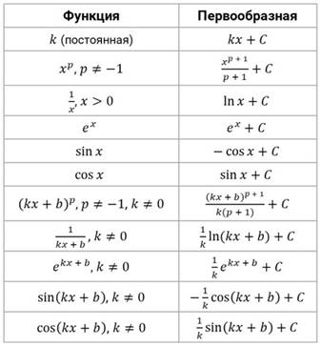
Отметим, что функция является первообразной функции на таком промежутке, на котором обе функции и определены.
Например, первообразной функции 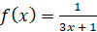 является функция 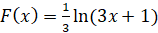 на промежутке, на котором выполняется неравенство , то есть на промежутке 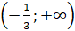.
Далее приведём правила интегрирования. Итак, пусть и – первообразные соответственно функций и на некотором промежутке.
Тогда:
1) функция является первообразной функции ;
2) функция , где – постоянная, является первообразной функции ;
3) функция 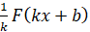, где и – постоянные, причём , является первообразной функции Э.
А сейчас, используя правила интегрирования и таблицу первообразных, выполним несколько заданий.
Задание первое. Найдите одну из первообразных функции:
а) ; б) .
Решение.
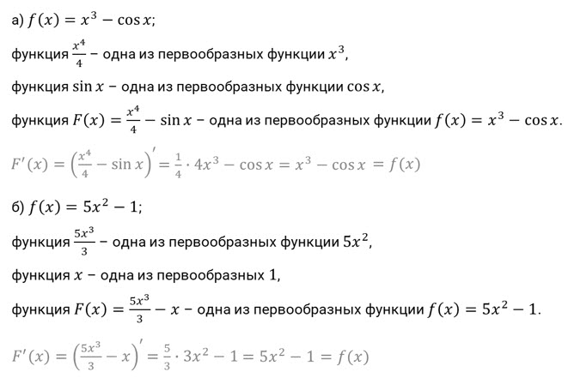
Задание второе. Найдите все первообразные функции:
а) ; б) 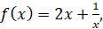 .
Решение.
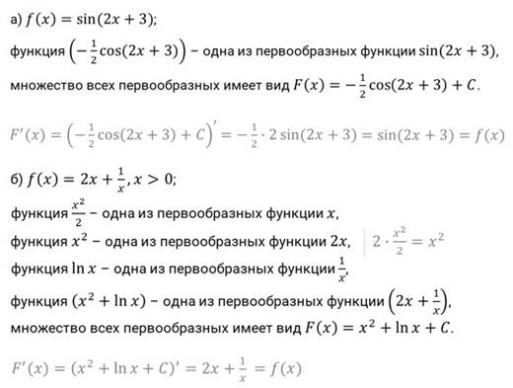

Найти все первообразные функции
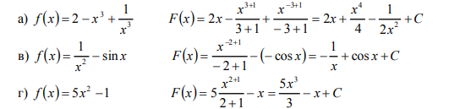
1. Как звучала тема нашего урока? («Правила нахождения первообразных»)
2. Три правила нахождения первообразных.
3.Обратная операция нахождения первообразной?
Преподавтель математики : Чупанова М.У

